Documentatie prototype 1: Project Stempelkaart

# Inleiding

Voor het project Stempelkaart binnen de NHL is een eerste prototype ontwikkeld. Dit prototype moest voor beeldvorming zorgen bij de opdrachtgevers en duidelijkheid geven wat er mogelijk was voor het organiseren van een eerste test onder potentiele gebruikers.

# Acceptatie eisen

Voor dit prototype zijn de volgende acceptatie eisen opgesteld:

* Het kunnen uitlezen van de pastypes en unieke ID van de pas
* Persoonsinformatie uitlezen uit een lokale database waar de passen in staan geregistreerd
* Punten uitgeven (en hiermee dus een koffie kopen)
* Punten toekennen (Per aankoop een punt. Dit kan in latere stadia veranderd worden.)

# Technische beschrijving

Voor het ontwikkelen van dit prototype is gebruik gemaakt van de LibLogicalAccess library. Hiermee kan connectie gelegd worden met verschillende lezers. Hiermee is connectie gemaakt met de Cardman 5321 van Omnikey, die gebruik wordt voor dit prototype.

De punten worden bijgehouden in een MSAccess database waarmee via OleDB gecommuniceerd wordt. De gebruikers en bijbehorende punten zitten gekoppeld aan een uniek ID nummer van de pas. Dit is momenteel nog fraude gevoelig, en hier zal verder onderzoek naar gedaan moeten worden.

# Dataschema

|  |  |  |
| --- | --- | --- |
| Kaartnummer | Tekst | PK |
| Voornaam | Tekst |  |
| Achternaam | Tekst |  |
| Punten | Int |  |

# Visueel

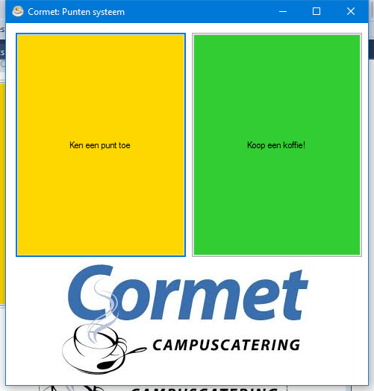

Voor deze test is gekozen voor een simpele interface. De twee belangrijke functies zijn prominent aanwezig: een punt toevoegen en een koffie kopen voor 10 punten. Hiervoor is gekozen om het de verkoopmedewerker zo makkelijk mogelijk te maken. Deze wil snel een keuze kunnen maken en verder met andere activiteiten binnen het verkoopproces.